Педагогтіңаты-жөні
Күні:
Сынып:6 «Б» | Қатысушылар саны: | Қатыспағандар саны:
Сабақтыңтақырыбы | Қазақстандағы моңғол шапқыншылығы.  Зерттеу сұрағы: Неліктен Шыңғыс хан әскерлері Отырарды алты ай бойы ала алмады?
Оқу бағдарламасына сәйкес оқыту мақсаттары | 6.3.1.5 Отырарды қорғаудағы қала халқының ерлігін сипаттау
Сабақтыңмақсаты | Барлық оқушылар: Картаның көмегімен монғол шапқыншылығының негізгі бағыттарын анықтай отырып,XIII-XV ғасырлардағы мемлекеттердің өзара байланысын сипаттау  Оқушылардың басым бөлігі: Тарихи ақпараттарға сүйене отырып моңғолдардың Қазақстан аумағына жаулап алу жорығының басталуын анықтай отырып, Отырар шайөасын сипаттау.  Кейбір оқушылар: Отырар шайқасының тарихи маңызына тоқтала келе Отырарды қорғаудағы қала халқының,Қайыр ханның ерлігін сипаттау.
Сабақтыңбарысы
Сабақтыңкезеңі/ уақыт | Педагогтіңәрекеті | Оқушыныңәрекеті | Бағалау | Ресурстар
Ұйымдастыру  кезеңі | Ой қозғау  М.Шахановтың «Отырар опаты» поэмасының үзіндісін аудиотаспада тыңдатып, төмендегі тапсырмалар бойынша шығармашылық тапсырма орындау тапсырылады.  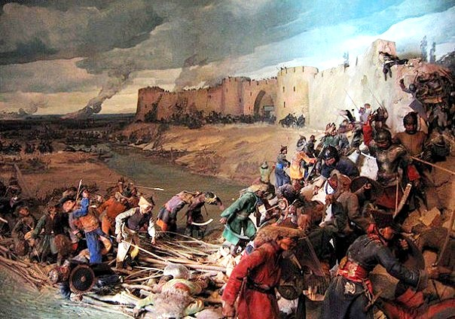  1.Осы өлеңде не туралы айтылған?  2.Тыңдап отырып қандай сезімде болдыңыз және қандай ой келгенін сипаттаңыз.  3. Отырар халқының қандай ерлік көрсеткенін айта аласыз. | Оқушылар суретпен танысып,сұрақтарға жауап береді | мадақтау | М.Шахановтың «Отырар опаты» поэмасы (Аудиотаспа), Қазақ әдебиеті оқулығының 212-213 бб.  «Отыраропаты»суреті
Жаңа сабақ | Мәтінмен жұмыс  Зерттеу мен талдау  XIII-XV ғғ. моңғолдардың жаулап алған мемлекеттері туралы мәтін ұсынылады және оқушылар мәтіндегі моңғолдар басып алған аймақтарды картадан көрсетіп, әңгімелеп беру тапсырылады.  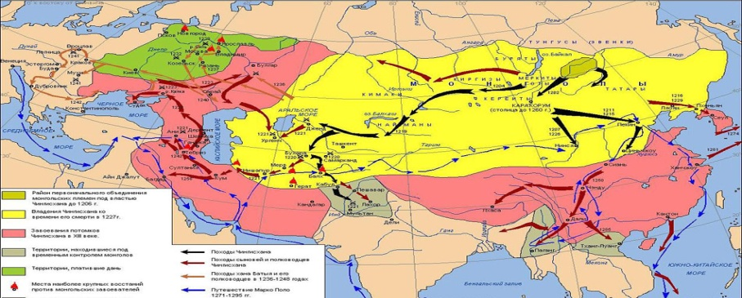  «Отырар опаты»  Монғолдардың Жетісуға жасаған шапқыншылығы.  Монғолдардың Отырар қаласына шапқыншылығы.  Отырарды қорғаудағы қала халқының ерлігі.  «Тарихи деректердегі Шыңғыс хан мен Қайырхан» тақырыбында ізденіс жұмысын жүргізу арқылы Венн диаграммасында салыстыру  Шыңғыс хан  Қайырхан | «Тарихи деректердегі Шыңғыс хан мен Қайырхан» тақырыбында ізденіс жұмысын жүргізу арқылы Венн диаграммасында салыстырады |  | Ақпараттық мәтін  XIII-XV ғғ. моңғол шапқыншылығының картасы  «Қазақстан тарихы»  Оқулық  кесте
Қорытынды | Кері байланыс  « Білімді стикер». Мына сұрақтар бойынша жауап береді.  - Не білдім?  - Не білемін?  - Не білгімкеледі |  | Оқушылар бағалай критерийлерімен өз деңгейлерін бағалайды | кесте
Оқу тапсырмасы | Қайырханды ерлігі Эссе

